驱动下载
https://support.hp.com/cn-zh/drivers/selfservice/hp-laserjet-pro-mfp-m128-series/5396667/model/5303429

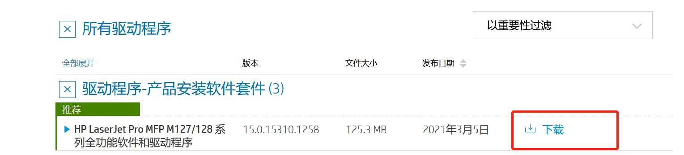

文件名

LJPro_MFP_M127-M128_full_solution_15310.exe
Mac 好像不需要安装驱动

安装
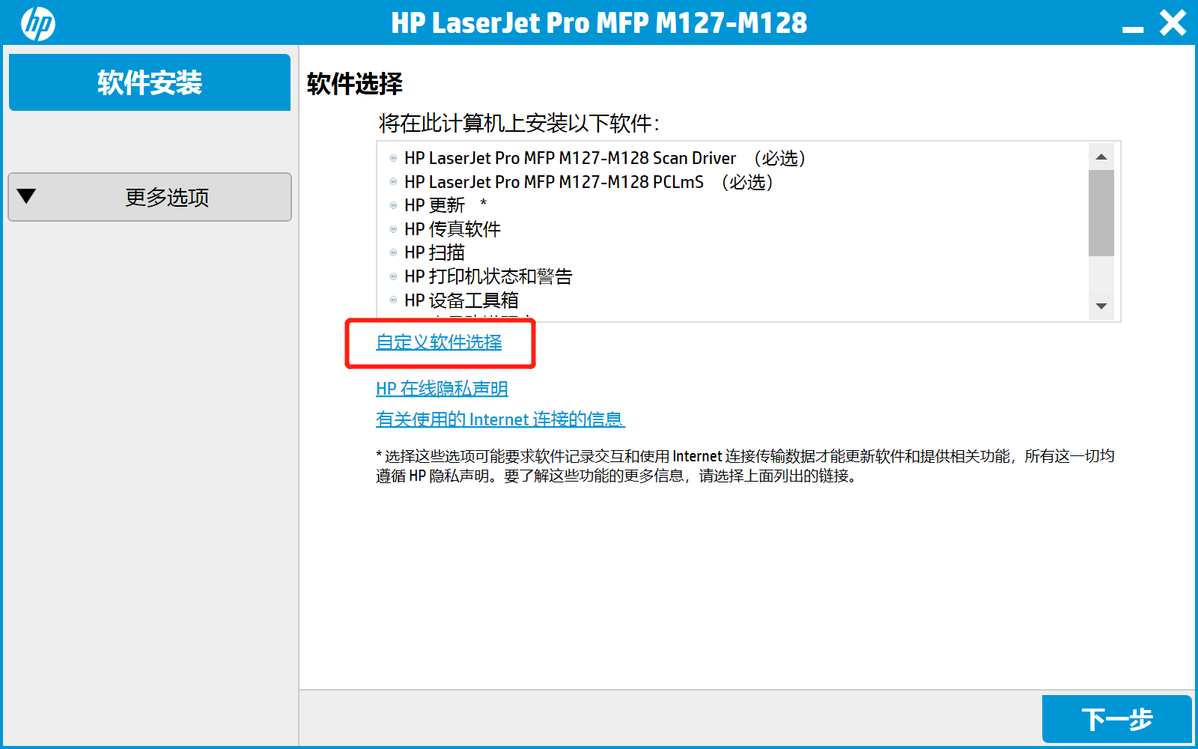

取消所有非必选项

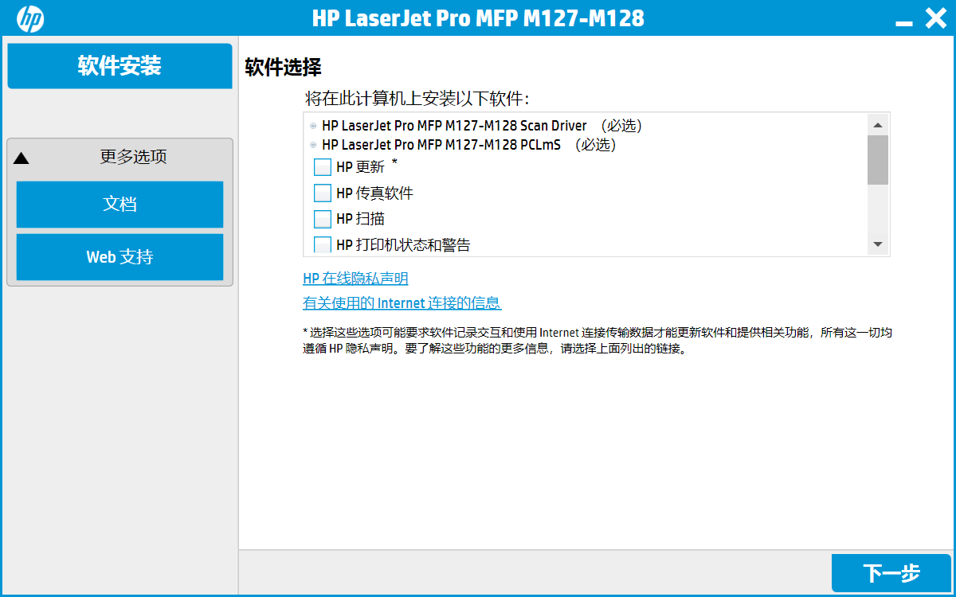

使用安装程序配置
192.168.171.60

2024-08-06 打印机新IP
10.128.190.11

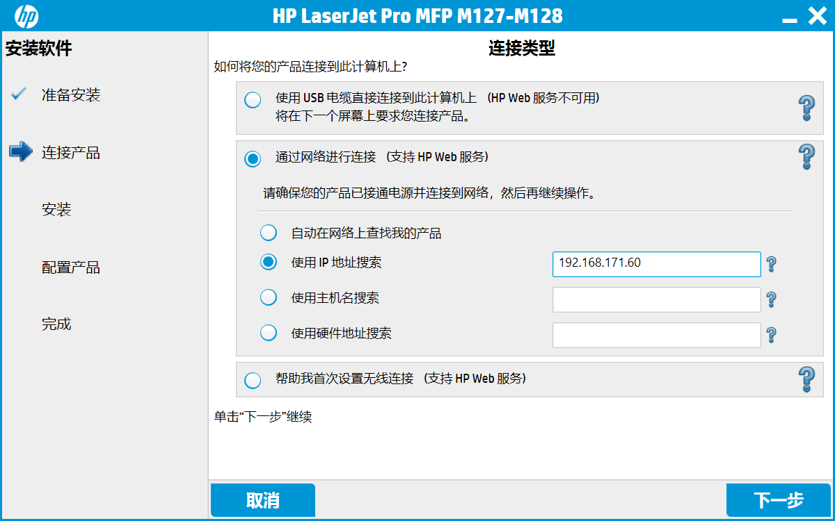

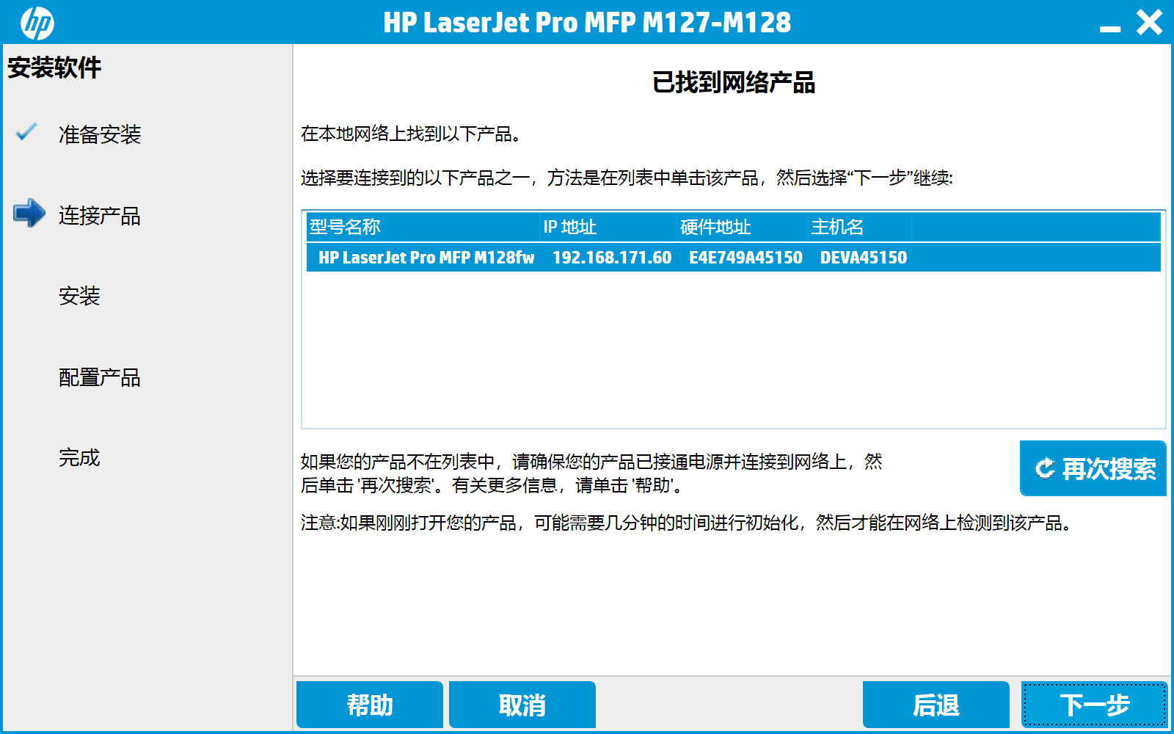

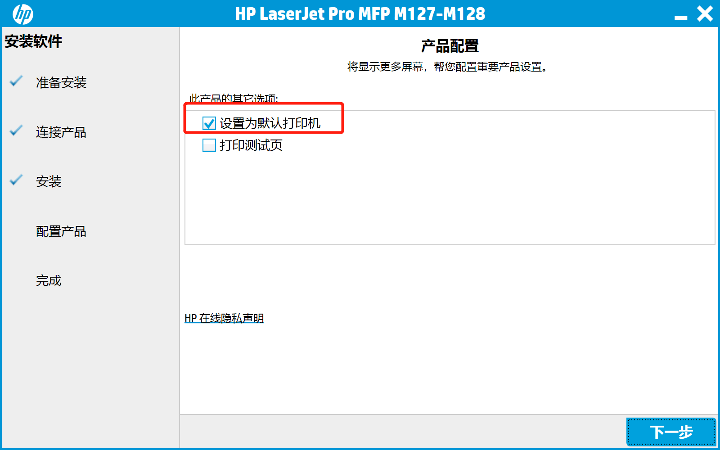

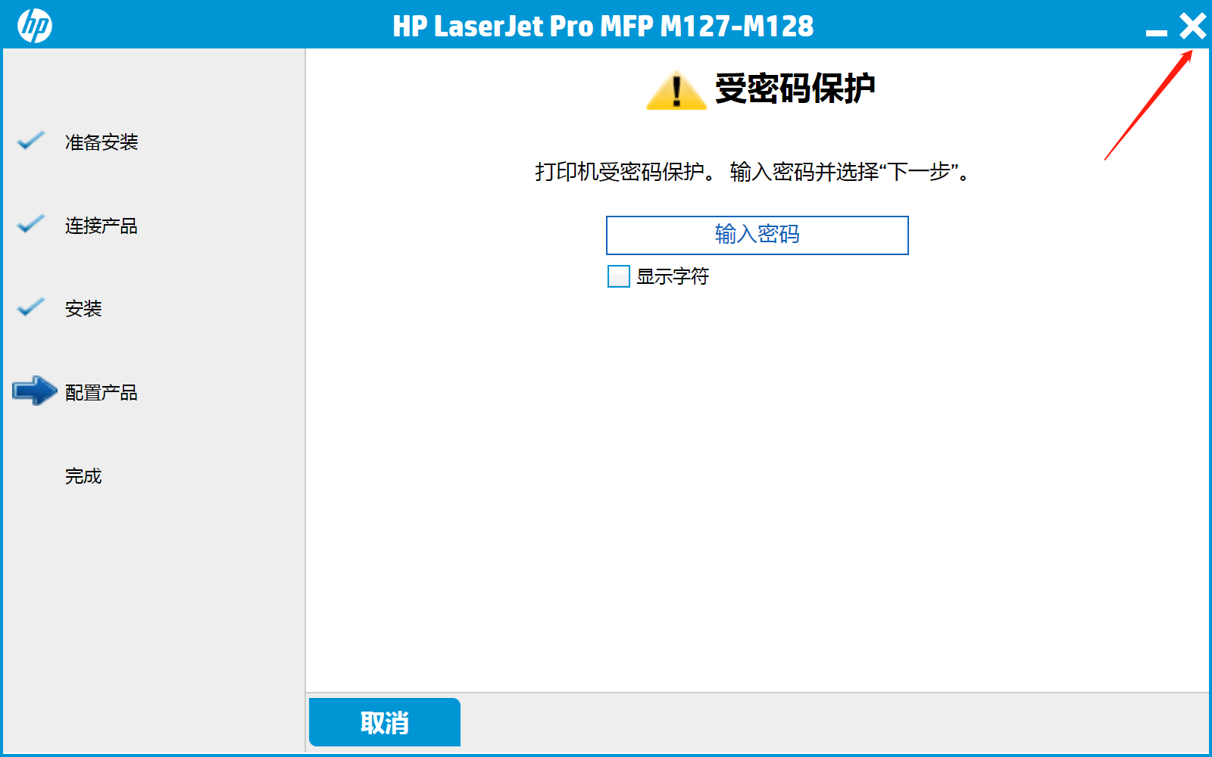
不需要输入密码，结束安装关闭页面。等待进入以下页面

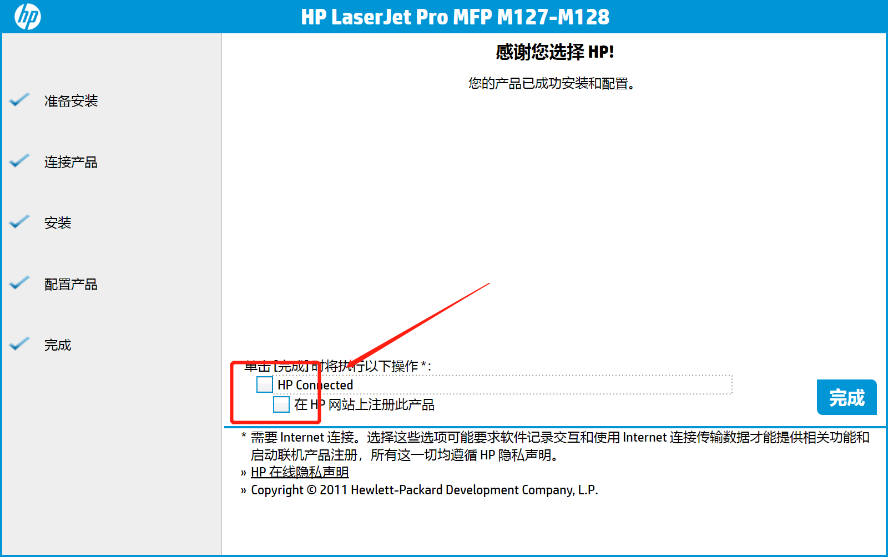
取消勾选，点击完成

Windows 修改自己电脑上打印机IP方法
